TERME
TİCARET VE SANAYİ ODASI BASIN BÜLTENİ
HAZİRAN/2019 SAYI:6

TERME'DE BUTİK ÇİKOLATA YAPIMI KURSLARI BAŞLADI
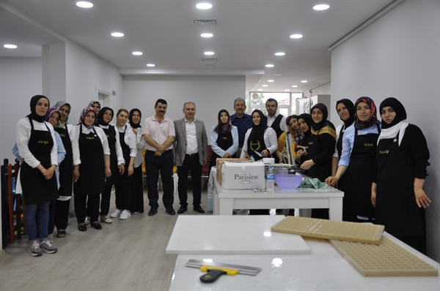
Terme'de Butik çikolata yapımı kursu başladı.İlçe Kaymakamı Sayın Mehmet PARLAK,Terme Belediye Başkanı Sayın Ali KILIÇ,İlçe Milli Eğitim Müdürü Sayın Özer ERSOY ve Odamız Yönetim Kurulu Başkanı Ahmet EKMEKÇİ'nin destekleri ile kursun açılması sağlanmıştır.
TÜRKİYE'DE KOBİLERİN DİJİTAL DÖNÜŞÜMÜ VE E-İHRACAT FIRSATLARI SEMİNERİ DÜZENLENDİ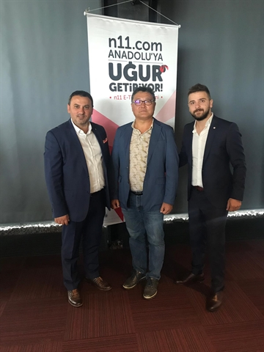Samsun Ticaret ve Sanayi Odası bünyesinde faaliyetlerini sürdüren, TOBB Samsun GGK ve n11com işbirliği ile, “Türkiye’de KOBİ’lerin Dijital Dönüşümü ve E-ihracat Fırsatları” semineri düzenlendi.
Seminerde, Samsun TSO Yönetim Kurulu Başkan Yardımcısı Süleyman Hızır, Büyükşehir Belediyesi Genel Sekreteri İlhan Bayram, TOBB Samsun Genç Girişimciler İcra Kurulu Başkanı Ümit Bener Ayla'nın yaptığı konuşmaların ardından, n11.com CEO’su Won Yong Jo da, deneyimlerini katılımcılarla paylaştı.Seminere Odamız adına Genç Girişimciler Kurulu İl Temsilcileri Burak Akkuş ve Mustafa Çelebi katılım sağladı.

